ANALISIS EJERCICIO TARJETAS

El siguiente es un análisis del ejercicio realizado para la obtención de información acerca de lo que es o no necesario a la hora de realizar la interfaz de usuario para la aplicación Biciclock.

El ejercicio consistió en que la gente organizara de dos maneras (necesario-innecesario) los ítems que creen que se debe tener a la hora de hacer una aplicación de esta índole. A continuación mostraremos las opciones que decidimos darles a los que realizaron la actividad:

- Postulación del garaje.
- Dueño del parqueadero.
- Conectarse.
- Precio parqueadero.
- Compartir ruta.
- Buscar parqueaderos.
- Calificar parqueaderos.
- Tarifa del tiempo fina favoritos.
- Bonos de descuento por uso.
- Horarios del parqueadero.
- Trazar una ruta.
- Login.

Siendo así a continuación enseñaremos los resultados de esta actividad.

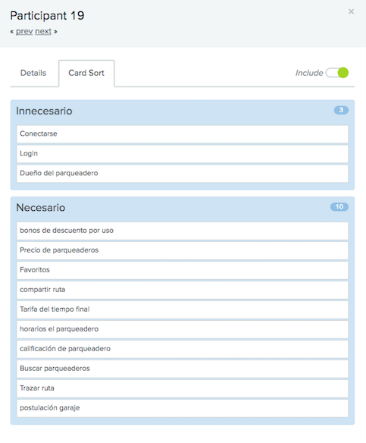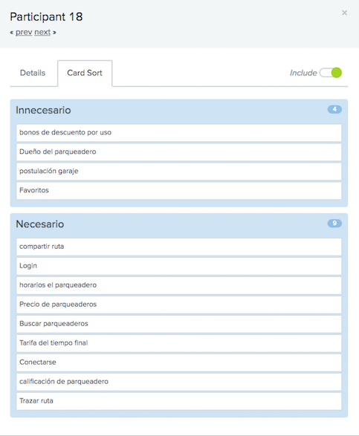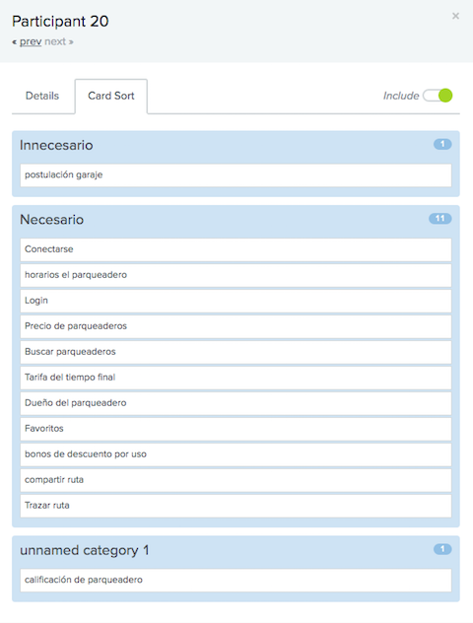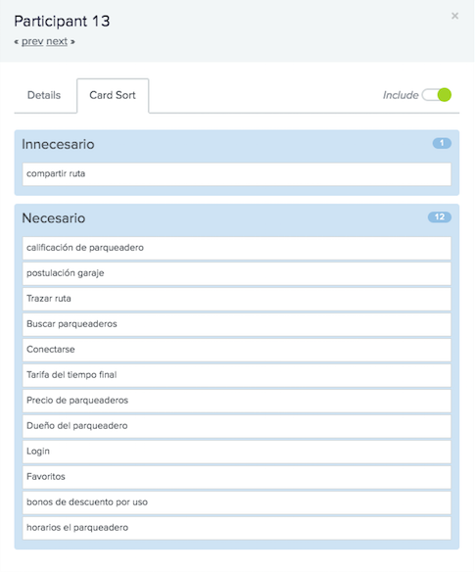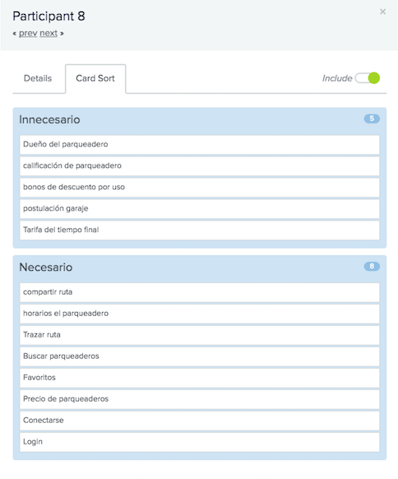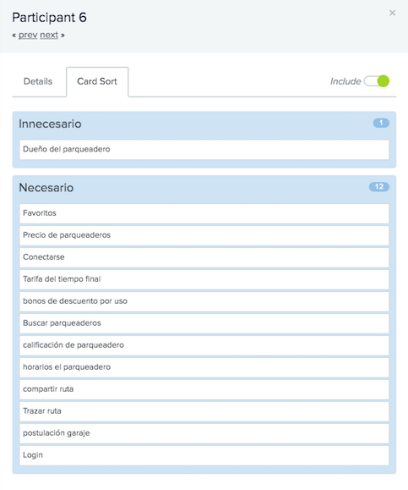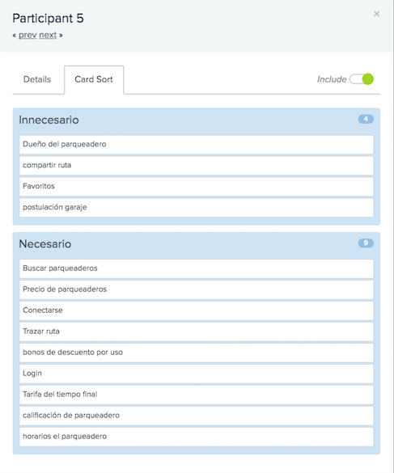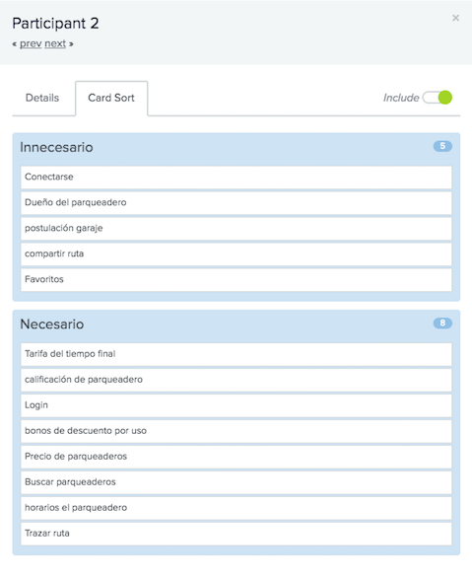

Respecto a estos resultados podemos deducir que lo mas importante para nuestra interfaz es que tenga los siguientes 4 ítems:

- Precio de parqueadero
- Buscar parqueadero
- Horario parqueaderos
- Trazar ruta.

